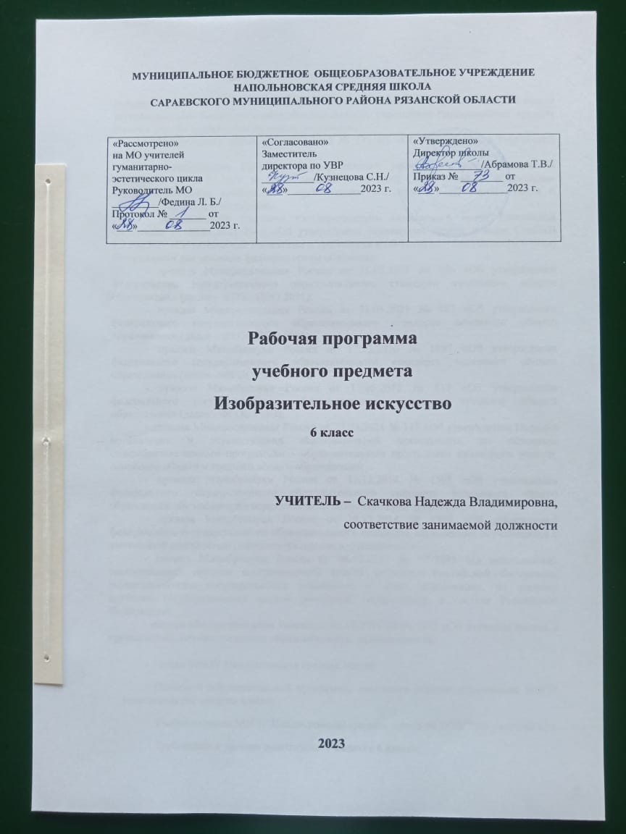

**МУНИЦИПАЛЬНОЕ БЮДЖЕТНОЕ ОБЩЕОБРАЗОВАТЕЛЬНОЕ УЧРЕЖДЕНИЕ  
НАПОЛЬНОВСКАЯ СРЕДНЯЯ ШКОЛА   
САРАЕВСКОГО МУНИЦИПАЛЬНОГО РАЙОНА РЯЗАНСКОЙ ОБЛАСТИ**

|  |  |  |
| --- | --- | --- |
| «Рассмотрено»  на МО учителей  гуманитарно-  эстетического цикла  Руководитель МО  _________/Федина Л. Б./  Протокол № _______ от  «___»______________2023 г. | «Согласовано»  Заместитель  директора по УВР  __________/Кузнецова С.Н./  «___»______________2023 г. | «Утверждено»  Директор школы  _____________/Абрамова Т.В./  Приказ № ________ от  «___»_____________2023 г. |

**Рабочая программа   
учебного предмета**

**Изобразительное искусство**

**6 класс**

**УЧИТЕЛЬ –** Скачкова Надежда Владимировна,   
соответствие занимаемой должности

**2023**

**Раздел 1. Пояснительная записка**

Рабочая программа по изобразительному искусству разработана для обучения в 6 классе Муниципального бюджетного общеобразовательного учреждения Напольновская средняя школа с учетом нормативно-правовых документов:

# - Федерального закона от 29.12.2012 № 273-ФЗ «Об образовании в Российской Федерации»;

# - постановления Главного государственного санитарного врача Российской Федерации от 28.09.2020 № 28 «Санитарные правила СП 2.4.3648-20 «Санитарно-эпидемиологические требования к организациям воспитания и обучения, отдыха и оздоровления детей и молодежи»;

# - постановления Главного государственного санитарного врача Российской Федерации от 28.01.2021 № 2 «Об утверждении санитарных правил и норм СанПиН 1.2.3685-21 «Гигиенические нормативы и требования к обеспечению безопасности и (или) безвредности для человека факторов среды обитания»;

# - приказа Минпросвещения России от 31.05.2021 № 286 «Об утверждении федерального государственного образовательного стандарта начального общего образования» (далее – ФГОС НОО 2021);

# - приказа Минпросвещения России от 31.05.2021 № 287 «Об утверждении федерального государственного образовательного стандарта основного общего образования» (далее – ФГОС ООО 2021);

# - приказа Минобрнауки России от 17.12.2010 № 1897 «Об утверждении федерального государственного образовательного стандарта основного общего образования» (далее – ФГОС ООО 2010);

# - приказа Минобрнауки России от 17.05.2012 № 413 «Об утверждении федерального государственного образовательного стандарта среднего общего образования» (далее - ФГОС СОО);

# - приказа Минпросвещения России от 22.03.2021 № 115 «Об утверждении Порядка организации и осуществления образовательной деятельности по основным общеобразовательным программам – образовательным программам начального общего, основного общего и среднего общего образования»;

# - приказа Минобрнауки России от 19.12.2014 № 1598 «Об утверждении федерального государственного образовательного стандарта начального общего образования обучающихся с ограниченными возможностями здоровья»;

# - приказа Минобрнауки России от 19.12.2014 № 1599 «Об утверждении федерального государственного образовательного стандарта образования обучающихся с умственной отсталостью (интеллектуальными нарушениями)»;

# - письма Минобрнауки России от 06.12.2017 № 08-2595 «О методических рекомендациях органам исполнительной власти субъектов Российской Федерации, осуществляющим государственное управление в сфере образования, по вопросу изучения государственных языков республик, находящихся в составе Российской Федерации»;

# - письма Минпросвещения России от 04.12.2019 № 04-1375 «Об изучении языков в организациях, осуществляющих образовательную деятельность»;

# 

- Устава МБОУ Напольновская средняя школа.

- Основной образовательной программы основного общего образования МБОУ Напольновская средняя школа;

- Учебного плана МБОУ Напольновская средняя школа на 2023/2024 учебный год;

- Требований к уровню подготовки учащихся 6 класса;

- Познавательных интересов учащихся.

При выборе системы обучения и учебно-методического комплекса по предмету для реализации рабочей программы учитывались:

- соответствие УМК возрастным и психологическим особенностям учащихся;

- соотнесённость с содержанием государственной итоговой аттестации;

- завершённость учебной линии;

- обеспеченность образовательного учреждения учебниками.

Программа рассчитана на 34 часа в году, 1 час в неделю.

**Используемый УМК**

|  |  |  |
| --- | --- | --- |
| Учебники | Учебные пособия | Методические пособия |
| Изобразительное искусство. 6 класс: учеб. Дляобщеобразоват. И38 организаций/[Т. Я. Шпикалова, Л. В. Ершова, Г. А. Поровская и др.]; 240 с.: ил. – ISBN 978-5-09-042819-4. |  |  |

**Раздел 2. Планируемые результаты изучения учебного предмета.**

**ЛИЧНОСТНЫЕ**

Личностные результаты изучения изобразительного искусства в основной школе:

- формирование художественного вкуса как способности чувствовать и воспринимать пластические искусства во всем многообразии их видов и жанров;

- принятие мультикультурной картины современного мира.

В трудовой сфере:

- формирование навыков самостоятельной работы при выполнении практических творческих работ;

- готовность к осознанному выбору дальнейшей образовательной траектории.

В познавательной сфере:

- умение познавать мир через образы и формы изобразительного искусства.

*Личностные*результаты отражаются в индивидуальных качественных свойствах учащихся, которые они должны приобрести в процессе освоения учебного предмета «Изобразительное искусство»:

• воспитание российской гражданской идентичности: патриотизма, любви и уважения к Отечеству, чувства гордости за свою Родину, прошлое и настоящее многонационального народа России; осознание своей этнической принадлежности, знание культуры своего народа, своего края, основ культурного наследия народов России и человечества; усвоение гуманистических, традиционных ценностей многонационального российского общества;

• формирование ответственного отношения к учению, готовности и способности обучающихся к саморазвитию и самообразованию на основе мотивации к обучению и познанию;

 • формирование целостного мировоззрения, учитывающего культурное, языковое, духовное многообразие современного мира;

• формирование коммуникативной компетентности в общении и сотрудничестве со сверстниками, взрослыми в процессе образовательной, творческой деятельности;

• осознание значения семьи в жизни человека и общества, принятие ценности семейной жизни, уважительное и заботливое отношение к членам своей семьи;

• развитие эстетического сознания через освоение художественного наследия народов России и мира, творческой деятельности эстетического характера.

**МЕТАПРЕДМЕТНЫЕ**

Метапредметные результаты изучения изобразительного искусства в основной школе проявляются:

- в развитии художественно-образного, эстетического типа мышления, формировании целостного восприятия мира;

- в развитии фантазии, воображения, художественной интуиции, памяти; в формировании критического мышления, в способности аргументировать свою точку зрения по отношению к различным произведениям изобразительного искусства;

- в получении опыта восприятия произведений искусства как основы формирования коммуникативных умений.

*Метапредметные* результаты характеризуют уровень сформированных универсальных способностей учащихся, проявляющихся в познавательной и практической творческой деятельности:

• умение самостоятельно определять цели своего обучения, ставить и формулировать для себя новые задачи в учёбе и познавательной деятельности, развивать мотивы и интересы своей познавательной деятельности;

• умение самостоятельно планировать пути достижения целей, в том числе альтернативные, осознанно выбирать наиболее эффективные способы решения учебных и познавательных задач;

• умение оценивать правильность выполнения учебной задачи, собственные возможности ее решения;

• владение основами самоконтроля, самооценки, принятия решений и осуществления осознанного выбора в учебной и познавательной деятельности;

• умение организовывать учебное сотрудничество и совместную деятельность с учителем и сверстниками; работать индивидуально и в группе: находить общее решение и разрешать конфликты на основе согласования позиций и учета интересов; формулировать, аргументировать и отстаивать свое мнение.

**ПРЕДМЕТНЫЕ**

В области предметных результатов общеобразовательное учреждение предоставляет ученику возможность на ступени основного общего образования научиться:   
В познавательной сфере:   
- познавать мир через визуальный художественный образ, представлять место и роль изобразительного искусства в жизни человека и общества;   
- осваивать основы изобразительной грамоты, особенности образно-выразительного языка разных видов изобразительного искусства, художественных средств выразительности;   
- приобретать практические навыки и умения в изобразительной деятельности;   
- различать изученные виды пластических искусств; воспринимать и анализировать смысл (концепцию) художественного образа произведений пластических искусств;   
- описывать произведения изобразительного искусства и явления культуры, используя для этого специальную терминологию, давать определения изученных понятий.

В ценностно-ориентационной сфере:   
- формировать эмоционально-ценностное отношение к искусству и к жизни, осознавать систему общечеловеческих ценностей;   
- развивать эстетический (художественный) вкус как способность чувствовать и воспринимать пластические искусства во всем многообразии их видов и жанров, осваивать мультикультурную картину современного мира;   
- понимать ценность художественной культуры разных народов мира и место в ней отечественного искусства; уважать культуру других народов;   
- осваивать эмоционально-ценностное отношение к искусству и к жизни, духовнонравственный потенциал, аккумулированный в произведениях искусства;   
- ориентироваться в системе моральных норм и ценностей, представленных в произведениях искусства.

В коммуникативной сфере:   
- ориентироваться в социально-эстетических и информационных коммуникациях; организовывать диалоговые формы общения с произведениями искусства.

В эстетической сфере:   
- реализовывать творческий потенциал в собственной художественно-творческой деятельности, осуществлять самоопределение и самореализацию личности на эстетическом уровне;   
- развивать художественное мышление, вкус, воображение и фантазию, формировать единство эмоционального и интеллектуального восприятия на материале пластических искусств;   
- воспринимать эстетические ценности, высказывать мнение о достоинствах произведений высокого и массового изобразительного искусства, уметь выделять ассоциативные связи и осознавать их роль в творческой деятельности проявлять устойчивый интерес к искусству, художественным традициям своего народа и достижениям мировой культуры;   
- формировать эстетический кругозор.

В трудовой сфере:   
- применять различные выразительные средства, художественные материалы и техники в своей творческой деятельности.

*Предметные*результаты характеризуют опыт учащихся в художественно-творческой деятельности, который приобретается и закрепляется в процессе освоения учебного предмета:

• формирование основ художественной культуры обучающихся как

части их общей духовной культуры, как особого способа познания жизни и средства организации общения; развитие эстетического, эмоционально-ценностного видения окружающего мира: развитие наблюдательности, способности к сопереживанию, зрительной памяти, ассоциативного мышления, художественного вкуса и творческого воображения;

 • развитие визуально-пространственного мышления как формы эмоционально-ценностного освоения мира, самовыражения и ориентации в

 художественном и нравственном пространстве культуры;

• освоение художественной культуры во всем многообразии ее видов,

жанров и стилей как материального выражения        духовных ценностей, воплощенных в пространственных формах (фольклорное художественное творчество разных народов, классические произведения отечественного и зарубежного искусства, искусство современности);

• воспитание уважения к истории культуры своего Отечества, выраженной в архитектуре, изобразительном искусстве, в национальных образах предметно-материальной и пространственной среды, в понимании красоты человека;

• приобретение опыта работы различными художественными материалами и в разных техниках, в специфических формах художественной деятельности, в том числе базирующихся на ИКТ;

• осознание значения искусства и творчества в личной и культурной самоидентификации личности;

• развитие индивидуальных творческих способностей обучающихся, формирование устойчивого интереса к творческой деятельности.

**Раздел 3. Содержание программы**

**Глава 1. Образ цветущей природы – вечная тема в искусстве.  
Тема 1: Цветы в живописи, декоративно-прикладном и народном искусстве. (6 ч)**

**Урок 1. Осенний букет в натюрморте живописцев.**

**Урок 2-3. Цветы на лаковых подносах мастеров из Жостова и Нижнего Тагила.**

**Урок 4. Осенние цветы в росписи твоего подноса.**

**Урок 5-6. Цветочные мотивы в искусстве народов России, стран Запада и Востока.**

Осенний букет в натюрморте живописцев. Цветы на лаковых подносах мастеров из Жостова и Нижнего Тагила. Осенние цветы в росписи твоего подноса. Цветочные мотивы в искусстве народов России, стран Запада и Востока.

**Глава 1. Из прошлого в настоящее. Художественный диалог культур.**

**Тема 2. Символика древних орнаментов. (7 ч)**

**Урок 7. Растительный орнамент в искусстве Древнего Египта.**

**Урок 8. Зооморфные мотивы в искусстве Древнего Египта.**

**Урок 9. Изысканный декор сосудов Древней Греции.**

**Урок 10-11. Древние орнаменты в творчестве художников разного времени.**

**Урок 12-13. Орнаментальные мотивы в художественном текстиле Индии и русская набойка.**

Растительный орнамент в искусстве Древнего Египта. Зооморфные мотивы в искусстве Древнего Египта. Изысканный декор сосудов Древней Греции. Древние орнаменты в творчестве художников разного времени. Орнаментальные мотивы в художественном текстиле Индии и русская набойка.

**Тема 3. Традиции встречи Нового года в современной культуре. (3 ч)**

**Урок 14. Традиции встречи Нового года в современной культуре.**

**Урок 15-16. «Новый год шагает по планете…»**

Традиции встречи Нового года в современной культуре. «Новый год шагает по планете…»

**Глава 3. Исторические реалии в искусстве разных народов.**

**Тема 4. Образы мира, ратного подвига и защиты родной земли в жизни и искусстве. (4 ч)**

**Урок 17. Каменные стражи России (XII-XVII вв.).**

**Урок 18. Рыцарский замок в культуре средневековой Европы. Романский и готический стили в архитектуре Западной Европы.**

**Урок 19. Военное облачение русского воина и доспехи западноевропейского рыцаря в жизни и искусстве.**

**Урок 20. Батальная композиция. У истоков исторического жанра.**

Каменные стражи России (ХII-XVII вв.). Рыцарский замок в культуре средневековой Европы. Романский и готический стили в архитектуре Западной Европы. Синтез искусств. Военное облачение русского воина и доспехи западноевропейского рыцаря в жизни и искусстве. Батальная композиция. У истоков исторического жанра.

**Тема 5. Прославление женщины в искусстве народов мира. (2 ч)**

**Урок 21. Тема прекрасной девы и женщины-матери в искусстве. Особенности воплощения образа женщины в религиозном и светском искусстве.**

**Урок 22. Личность женщины в портретно-исторической композиции XIX — начала XX в.**

Тема прекрасной девы и женщины-матери в искусстве. Личность женщины в портретно-исторической композиции XIX- начала ХХв.

**Тема 6. Народный костюм в зеркале истории. Народный костюм в зеркале истории. (2 ч)**

**Урок 23-24. Русский народный костюм как культурное достояние нашего Отечества. Русский народный костюм как культурное достояние нашего Отечества.**

Русский народный костюм как культурное достояние нашего Отечества.

**Тема 7. Международный фольклорный фестиваль в пространстве современной культуры. Синтез искусств. (2 ч)**

**Урок 25-26. «Возьмѐмся за руки, друзья...» Разноликий хоровод. Творческая сила и самобытность вековых традиций разных народов в жизни и искусстве.**

«Возьмёмся за руки, друзья…». Разноликий хоровод. Вековые традиции разных народов.

**Тема 8. Первые приметы пробуждения природы и их образы в искусстве. (4 ч)**

**Урок 27-28. Весенний гомон птичьих стай в жизни и искусстве.**

**Урок 29-30. «Живая зыбь».**

Весенний гомон птичьих стай в жизни и искусстве. «Живая зыбь» - изображение водной стихии.

**Тема 9. Светлое Христово Воскресение, Пасха. (2 ч)**

**Урок 31-32. «Как мир хорош в своей красе нежданной….».**

«Как мир хорош в своей красе нежданной…» Знакомство с произведениями отечественных художников, в которых воссозданы образы Пасхи. Изображение пасхального натюрморта.

**Тема 10. Весеннее многообразие природных форм в искусстве. (2 ч)**

**Урок 33-34. Земля пробуждается.**

**Раздел 4. Тематическое планирование**

|  |  |  |  |
| --- | --- | --- | --- |
| **№ урока** | **Тема урока** | **Количество часов** | **Примечание** |
|  | **Цветы в живописи, декоративно-прикладном и народном искусстве.** | **6 ч** |  |
| 1. | Осенний букет в натюрморте живописцев. | 1 |  |
| 2-3. | Цветы на лаковых подносах мастеров из Жостова и Нижнего Тагила. | 2 |  |
| 4. | Осенние цветы в росписи твоего подноса. | 1 |  |
| 5-6. | Цветочные мотивы в искусстве народов России, стран Запада и Востока. | 2 |  |
|  | **Символика древних орнаментов.** | **7 ч** |  |
| 7. | Растительный орнамент в искусстве Древнего Египта. | 1 |  |
| 8. | Зооморфные мотивы в искусстве Древнего Египта. | 1 |  |
| 9. | Изысканный декор сосудов Древней Греции. | 1 |  |
| 10-11. | Древние орнаменты в творчестве художников разного времени. | 2 |  |
| 12-13. | Орнаментальные мотивы в художественном текстиле Индии и русская набойка. | 2 |  |
|  | **Традиции новолетия в культуре народов мира.** | **3 ч** |  |
| 14. | Традиции встречи Нового года в современной культуре. | 1 |  |
| 15-16. | «Новый год шагает по планете…» | 2 |  |
|  | **Образы мира, ратного подвига и защиты родной земли в жизни и искусстве.** | **4 ч** |  |
| 17. | Каменные стражи России (XII-XVII вв.). | 1 |  |
| 18. | Рыцарский замок в культуре средневековой Европы. Романский и готический стили в архитектуре Западной Европы. | 1 |  |
| 19. | Военное облачение русского воина и доспехи западноевропейского рыцаря в жизни и искусстве. | 1 |  |
| 20. | Батальная композиция. У истоков исторического жанра. | 1 |  |
|  | **Прославление женщины в искусстве народов мира.** | **2 ч** |  |
| 21. | Тема прекрасной девы и женщины-матери в искусстве. Особенности воплощения образа женщины в религиозном и светском искусстве. | 1 |  |
| 22. | Личность женщины в портретно-исторической композиции XIX — начала XX в. | 1 |  |
|  | **Народный костюм в зеркале истории.** | **2 ч** |  |
| 23-24. | Русский народный костюм как культурное достояние нашего Отечества. | 2 |  |
|  | **Международный фольклорный фестиваль в пространстве современной культуры. Синтез искусств.** | **2 ч** |  |
| 25-26. | «Возьмѐмся за руки, друзья...» Разноликий хоровод. Творческая сила и самобытность вековых традиций разных народов в жизни и искусстве. | 2 |  |
|  | **Первые приметы пробуждения природы и их образы в искусстве.** | **4 ч** |  |
| 27-28. | Весенний гомон птичьих стай в жизни и искусстве. | 2 |  |
| 29-30. | «Живая зыбь». | 2 |  |
|  | **Светлое Христово Воскресение, Пасха.** | **2 ч** |  |
| 31-32. | «Как мир хорош в своей красе нежданной….». | 2 |  |
|  | **Весеннее многообразие природных форм в искусстве.** | **2 ч** |  |
| 33-34. | Земля пробуждается. | 2 |  |
|  | **Итого:** | **34 ч** |  |